**ПМ. 04 Оформление причесок**

**Тема занятия № 13** « Выполнение повседневных причесок на длинных волосах»

Инструкционная карта по выполнению повседневной прически на длинных волосах

Пользуясь инструкционной картой выполнить прическу на длинных волосах, учитывая индивидуальные особенности клиента.

|  |
| --- |
| Ð Ð¾Ð¼Ð°Ð½ÑÐ¸ÑÐ½Ð°Ñ ÑÐºÐ»Ð°Ð´ÐºÐ° |
|  |
|  |

**ПМ. 04 Оформление причесок**

**Тема занятия № 14** « Выполнение вечерних причесок в классическом стиле»

Инструкционная карта по выполнению прически классического стиля

Пользуясь инструкционной картой выполнить прическу классического стиля учитывая индивидуальные особенности клиента.



**ПМ. 04 Оформление причесок**

**Тема занятия № 15** « Выполнение вечерних причесок в романтическом стиле»

Инструкционная карта по выполнению прически романтического стиля

Пользуясь инструкционной картой выполнить прическу романтического стиля, учитывая индивидуальные особенности клиента.

|  |
| --- |
| E:\все для тех карт люда сбросила\прически\свадебнач прич\0c564026776ca913d6145e7761bad4f1.jpg |
| E:\все для тех карт люда сбросила\прически\свадебнач прич\0c564026776ca913d6145e7761bad4f1.jpg |
| E:\все для тех карт люда сбросила\прически\свадебнач прич\0c564026776ca913d6145e7761bad4f1.jpg |
| E:\все для тех карт люда сбросила\прически\свадебнач прич\0c564026776ca913d6145e7761bad4f1.jpg |

**ПМ. 04 Оформление причесок**

**Тема занятия № 16** « Выполнение свадебных причесок на коротких и средней длины волос»

Инструкционная карта по выполнению прически

Пользуясь инструкционной картой выполнить прическу , учитывая индивидуальные особенности клиента.

|  |  |
| --- | --- |
| Картинки по запросу укладка на средние волосы | |
| Картинки по запросу укладка на средние волосы | Картинки по запросу укладка на средние волосы |
| Картинки по запросу укладка на средние волосы | Картинки по запросу укладка на средние волосы |

**ПМ. 04 Оформление причесок**

**Тема занятия № 17** « Выполнение свадебных причесок на длинных волосах»

Инструкционная карта по выполнению свадебной прически

Пользуясь инструкционной картой выполнить свадебную прическу , учитывая индивидуальные особенности клиента.

|  |
| --- |
| E:\все для тех карт люда сбросила\МОДЕЛИРОВАНИЕ\work-courses-education-frizieru-kursi-3781042.800.jpg |
| E:\все для тех карт люда сбросила\МОДЕЛИРОВАНИЕ\work-courses-education-frizieru-kursi-3781042.800.jpg |
| E:\все для тех карт люда сбросила\МОДЕЛИРОВАНИЕ\work-courses-education-frizieru-kursi-3781042.800.jpg |

**ПМ. 04 Оформление причесок**

**Тема занятия № 18** « Выполнение причесок в стиле Ретро»

Инструкционная карта по выполнению прически в стиле Ретро

Пользуясь инструкционной картой выполнить прическу в стиле Ретро, учитывая индивидуальные особенности клиента.

|  |
| --- |
| pricheski-na-dlinnye-volosy2 |
| pricheski-na-dlinnye-volosy-s-valikom1-2pricheski-na-dlinnye-volosy-s-valikom3-4 |
|  |
| pricheski-na-dlinnye-volosy-s-valikom5-6pricheski-na-dlinnye-volosy-s-valikom7-8 |
|  |
| pricheski-na-dlinnye-volosy-s-valikom9-10pricheski-na-dlinnye-volosy-s-valikom11-12 |
|  |
| pricheski-na-dlinnye-volosy-s-valikom13-14pricheski-na-dlinnye-volosy-s-valikom15-16 |
|  |
| pricheski-na-dlinnye-volosy-s-valikom17-18pricheski-na-dlinnye-volosy-s-valikom19-20 |

**ПМ. 04 Оформление причесок**

**Тема занятия № 19** « Выполнение причесок в стиле Ретро»

Инструкционная карта по выполнению прически в стиле Ретро

Пользуясь инструкционной картой выполнить прическу в стиле Ретро, учитывая индивидуальные особенности клиента.

|  |
| --- |
| https://images2-focus-opensocial.googleusercontent.com/gadgets/proxy?url=http%3A%2F%2Fu-girl.ru%2Fwp-content%2Fuploads%2F2017%2F04%2F1104-30.jpg&container=focus&gadget=a&no_expand=1&resize_h=0&rewriteMime=image%2F* |
| https://images2-focus-opensocial.googleusercontent.com/gadgets/proxy?url=http%3A%2F%2Flookradar.com%2Fwp-content%2Fuploads%2F2016%2F01%2Fpri4eski-na-kajdyi-den-5.jpg.pagespeed.ce.WD7f2zcagm.jpg&container=focus&gadget=a&no_expand=1&resize_h=0&rewriteMime=image%2F* |
| https://images2-focus-opensocial.googleusercontent.com/gadgets/proxy?url=http%3A%2F%2Flookradar.com%2Fwp-content%2Fuploads%2F2016%2F01%2Fpri4eski-na-kajdyi-den-2.jpg.pagespeed.ce.K3Fv_ror9J.jpg&container=focus&gadget=a&no_expand=1&resize_h=0&rewriteMime=image%2F*https://images2-focus-opensocial.googleusercontent.com/gadgets/proxy?url=http%3A%2F%2Flookradar.com%2Fwp-content%2Fuploads%2F2016%2F01%2Fpri4eski-na-kajdyi-den-4.jpg.pagespeed.ce.GeBrVqdJow.jpg&container=focus&gadget=a&no_expand=1&resize_h=0&rewriteMime=image%2F* |

**ПМ. 04 Оформление причесок**

**Тема занятия № 20** « Выполнение исторической прически эпохи « Возрождения»

Инструкционная карта по выполнению исторической прически

Пользуясь инструкционной картой выполнить историческую прическу, учитывая индивидуальные особенности клиента.

|  |
| --- |
| Картинки по запросу прически эпохи возрождения пошагово |
| Картинки по запросу прически эпохи возрождения пошагово |

**ПМ. 04 Оформление причесок**

**Тема занятия № 20** « Выполнение исторической прически эпохи « Барокко, Рококко»

Инструкционная карта по выполнению исторической прически

Пользуясь инструкционной картой выполнить историческую прическу, учитывая индивидуальные особенности клиента.





**ПМ. 04 Оформление причесок**

**Тема занятия № 22** « Выполнение исторической прически эпохи « Бидермейер»

Инструкционная карта по выполнению исторической прически

Пользуясь инструкционной картой выполнить историческую прическу, учитывая индивидуальные особенности клиента.

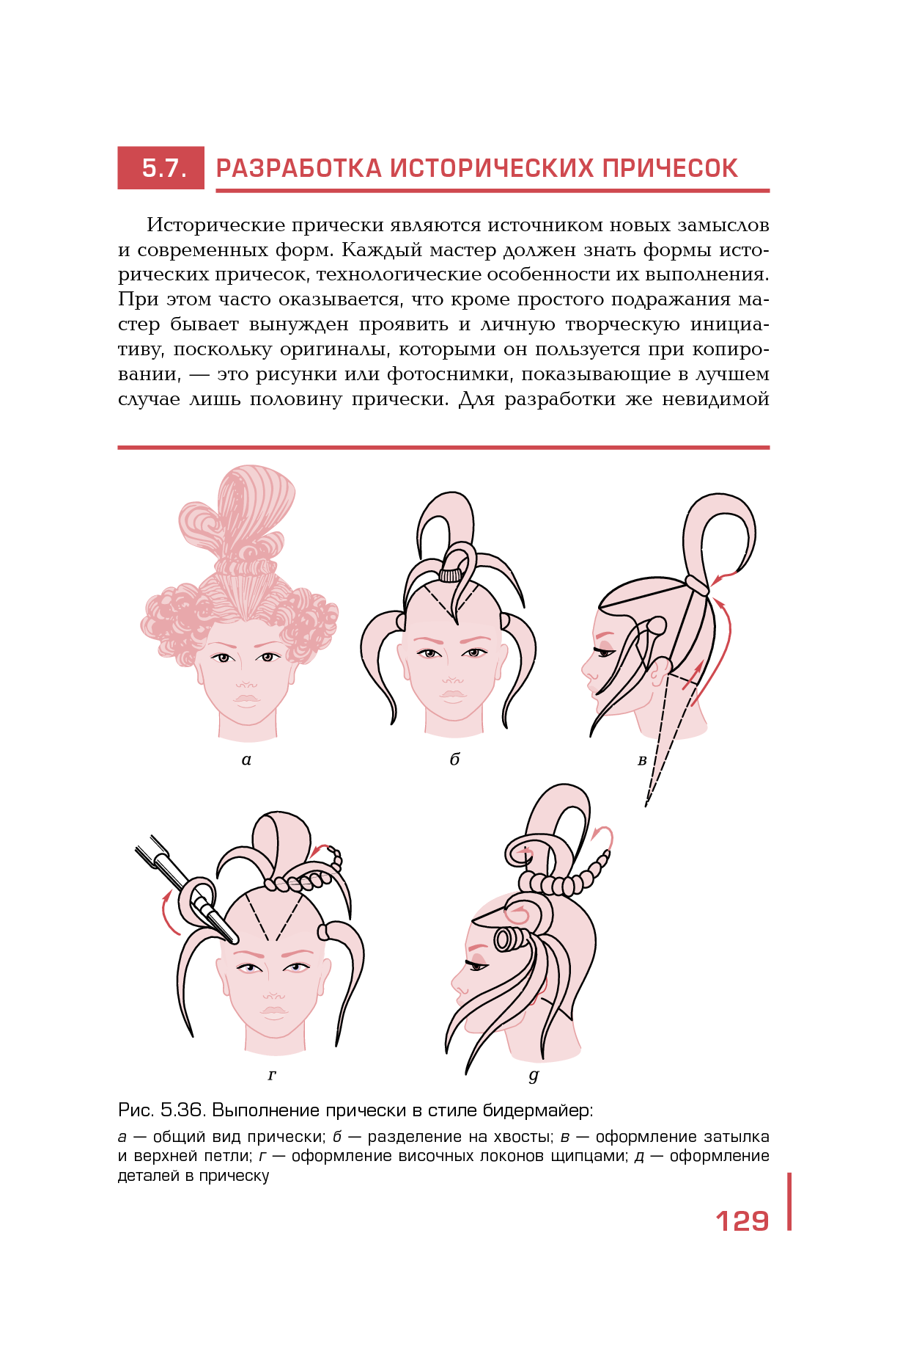

**ПМ. 04 Оформление причесок**

**Тема занятия № 23** « Выполнение фантазийных причесок с использованием постижерных изделий и каркасов»

Инструкционная карта по выполнению фантазийной прически

Пользуясь инструкционной картой выполнить фантазийную прическу, учитывая индивидуальные особенности клиента.

|  |
| --- |
| Картинки по запросу прически на каркасе |
| Картинки по запросу прически на каркасе |
| Картинки по запросу прически на каркасе |

**ПМ. 04 Оформление причесок**

**Тема занятия № 24** « Комплексный дифференцированный зачет»

Разработать инструкционную карту по выполнению прически.

Выполнить прическу, согласно инструкционной карты, учитывая индивидуальные особенности клиента, направление моды, назначение прически.

Электронный адрес мастера : [yulechka.panamarenko@mail.ru](https://e.mail.ru/compose?To=yulechka.panamarenko@mail.ru)

***Уважаемые обучающиеся, все работы (фото) высылайте на почту. Желаю творческих успехов!!!!!***